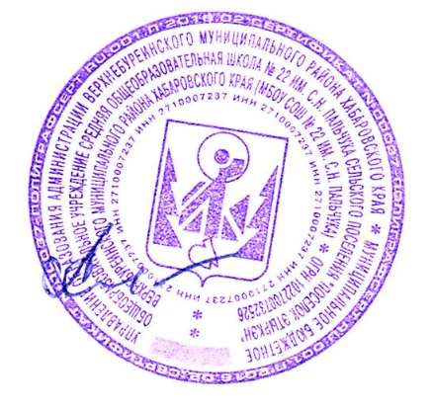
Утверждаю:
Директор МБОУ СОШ № 22
им. С.Н. Пальчука п. Этыркэн
____________ Жалсанова Н.Ц.

РАСПИСАНИЕ
РАБОТЫ КРУЖКОВ
2023-2024 УЧЕБНЫЙ ГОД

Название кружка | День недели | Время | Руководитель
Футбол | Среда | 16.00-17.00 | Лавский С.А.
Шахматы | Понедельник | 15.00-15.30  (второе полугодие) | Голобоков М.Г.
Стрелковый | Пятница | 14.00-14.30 | Голобоков М.Г.

